Краевое государственное автономное
профессиональное образовательное учреждение
«Владивостокский гидрометеорологический колледж»



РАБОЧАЯ ТЕТРАДЬ

ПО ИНФОРМАТИКЕ

для студентов 1 курса заочного отделения
всех специальностей
среднего профессионального образования

Составила:
преподаватель Новикова Г.Д.

Владивосток
2018
Пояснительная записка

Рабочая тетрадь по информатике предназначена для студентов 1 курса всех специальностей среднего профессионального образования, изучающих базовый курс информатики 10-11 класса.
Анализ учебно-методической литературы по предмету показал, что рабочие тетради, существующие на данный момент, предназначены для общеобразовательной школы, материал представлен обще и не отражает в полном объеме специфику профессиональной подготовки.
Рабочая тетрадь включает в себя двенадцать тем, охватывающих весь курс информатики базового уровня, соответствующего государственному стандарту профессий и специальностей среднего профессионального образования.
Рабочая тетрадь состоит из двенадцати практических работ, куда входят разделы, как теоретического характера, так и рекомендации по выполнению практических заданий, в частности с использованием офисного приложения Microsoft Office.
Данная рабочая тетрадь может быть использована преподавателями для проведения практических занятий и студентами, изучающими информатику в режиме заочного (дистанционного) обучения.
Раздел «Содержание» интерактивный. Чтобы перейти к интересующей Вас практической работе, наведите курсор на нужную строку, нажмите CTRL и щелкните на строке.

Правила работы с рабочей тетрадью.
Для избегания конфликтных ситуации в процессе работы с данным пособием рекомендуется придерживаться следующих правил:
1. Тетрадь заполняется студентом самостоятельно и собственноручно по мере изучения теоретического материала. Не допускается предоставление на проверку копированных заданий. Исключение составляют документы первичной учетной документации (приказы, распоряжения и другие локальные нормативные акты), а также проекты трудовых договоров, договоров о полной материальной ответственности.
2. Нельзя из тетради вырывать страницы: она должна представлять единый систематизированный сборник выполненных заданий.
3. Некоторые задания в тетради требуют поиска и использования студентом дополнительной литературы, нормативных правовых актов.
4.Преподаватель для контроля за формированием навыков работы студентов проверяет задания и вносит результаты в «Лист контроля успеваемости студента. Лист контроля позволит в конце изучения дисциплины составить общую картину успеваемости студента по данному виду работы.
5.Наличие добросовестно заполненной тетради является основанием для допуска студента к сдаче экзамена.
6. Зачет по каждой практической работе студент получает после её выполнения, оформления отчета в печатном или электронном виде.
Критериями оценки результатов работы студентов являются:
• уровень усвоения студентом учебного материала;
• умение студента использовать теоретические знания при выполнении практических работ;
• сформированность компетенций;
• обоснованность и четкость изложения материала;
• уровень оформления работы.

СОДЕРЖАНИЕ

Практическая работа 1. История и тенденции развития ЭВМ 4
Практическая работа 2. Архитектура, структура и принципы работы ЭВМ 5
Практическая работа 3. Алгоритмизация 9
Практическая работа 4. Операционные системы 15
Практическая работа 5. Компьютерные вирусы 18
Практическая работа 6. Информационное общество 20
Практическая работа 7. Компьютерные сети 23
Практическая работа 8. Технологии обработки графической информации 26
Практическая работа 9. Технологии обработки текстовой информации 30
Практическая работа 10. Технология обработки числовой информации 34
ЛИТЕРАТУРА 40

Практическая работа 1.

История и тенденции развития ЭВМ (0,5 час)

1. Информатика это

Информатикой называется наука о законах и методах измерения, передачи, обработки и хранения информации с использованием математических, технических и программных средств.

2. Как информатика связана с ЭВМ?

ЭВМ позволяет быстро обрабатывать большие объемы информации.

3. Поколения ЭВМ?

Первое поколение ЭВМ 1950-1960 годы, Второе поколение ЭВМ: 1960-1970 годы, Третье поколение ЭВМ: 1970-1980 годы, Четвертое поколение ЭВМ: 1980-1990-е годы, Пятое поколение ЭВМ: 1990—….

4. В каких отраслях труд человека целесообразнее заменить трудом ЭВМ?

Финансовое дело (Банки, биржи), медицина, обучение, торговля, работа с борльшим объёмом данных, моделирование, строительство и многое другое.

5. Существует ли связь между информатикой и кибернетикой? (если да то в чем)

Информатика является одним из направлений кибернетики.

6. Когда у человечества возникла потребность в вычислительных машинах?

По мере роста потребностей и задач росло значение и необходимость вычислений и улучшение систем ЭВМ

7. Что является первой вычислительной машиной?

В 1623 году немец Вильгельм Шиккард создал «Считающие часы», которые сегодня принято считать первым автоматическим калькулятором.

8. Что является первым вычислительным инструментом?

3000 лет до н. э. - в Древнем Вавилоне были изобретены первые счёты – «АБАК»

9. Как широко используется ЭВМ в настоящее время и для чего? (приведите несколько примеров)

например: в школе для обучения и учета учеников.

В медицинской практике, в домашних условиях, на заводах, на предприятиях, торговле, финансовых операциях. Настолько широко, что некоторые предприятия зависящие от ЭВМ считаются «критической структурой» без которой они не сомгут нормально функционировать

10. Когда была создана первая электронно – вычислительная машина?

1946 Эниак первая электронная цифровая машина.

Практическая работа 2.

Архитектура, структура и принципы работы ЭВМ (0,5 час)

1. Основные компоненты ЭВМ

Процессор, память, системная шина, внешние устройства.

2. Основное устройство ЭВМ

Системный блок.

3. Типы ЭВМ

Аналоговые, цифровые, гибридные.

4. Опишите путь следования информации от момента ввода до момента вывода.
____________________________________________________________________
____________________________________________________________________________________________________________________________________________________________________________________________________________

5. Дайте определения следующим понятиям:

- Информация это – сведения, независимо от формы их представления, воспринимаемые человеком или специальными устройствами как отражение фактов материального мира в процессе коммуникации.

- Данные это – сведения необходимые для вывода, решения.

- Языки программирования – формальная знаковая система, предназначенная для записи компьютерных программ.

- Типы языков программирования и их особенности

Низкоуровневый язык программирования: позволяли задавать машинные команды в понятном для человека виде.

Язык программирования высокого уровня: Основная черта высокоуровневых языков — это абстракция, то есть введение смысловых конструкций.

6. Данные в компьютере предоставляются в виде
Кода

7. Дайте определение сложным структурам данных:

- Массив (разновидности, пример) – упорядоченный набор данных, используемый для хранения данных одного типа, идентифицируемых с помощью одного или нескольких индексов. Количество используемых индексов массива может быть различным: массивы с одним индексом называют одномерными, с двумя — двумерными.

- Список – это абстрактный тип данных, представляющий собой упорядоченный набор значений, в котором некоторое значение может встречаться более одного раза.

- Очередь – абстрактный тип данных с дисциплиной доступа к элементам «первый пришёл - первый вышел»

- Стек – упорядоченный набор элементов, в котором размещение новых и удаление существующих происходит с одного конца, называемого вершиной.

Практическая работа 3.

Алгоритмизация (0,5 час)

1. Алгоритм – это набор инструкций, описывающих порядок действий исполнителя для достижения некоторого результата.

2. Свойства алгоритмов:

1. Понятность - алгоритм должен включать только те команды, которые доступны исполнителю и входят в его систему команд.

2. Завершаемость (конечность) - в более узком понимании алгоритма как математической функции, при корректно заданных исходных данных алгоритм должен завершать работу и выдавать результат за конечное число шагов.

3. Результативность - завершение алгоритма определёнными результатами.

3. Построить подробный алгоритм звонка другу

Шаг 1. Подойти к телефону

Шаг 2. Поднять трубку

Шаг 3. Набрать номер

Шаг 4. Дождаться пока друг снимет трубку

Шаг 5. Поговорить с другом

Шаг 6. Положить трубку

Шаг 7. Отойти от телефона

4. Опишите, какими свойствами обладает Ваш алгоритм и почему

Это линейный алгоритм- это алгоритм, не содержащий ветвей и циклов, все элементы которого выполняются последовательно.

5. Средства записи алгоритмов

1. вербальный, когда алгоритм описывается на человеческом языке.
2. символьный, когда алгоритм описывается с помощью набора символов.
3. графический, когда алгоритм описывается с помощью набора графических изображений.

Практическая работа 4.

Операционные системы (1 час)

1. Назначение операционных систем?
____________________________________________________________________________________________________________________________________________________________________________________________________________

2. Разновидности операционных систем?
____________________________________________________________________________________________________________________________________________________________________________________________________________

3. Сравнительный анализ MS DOS и WINDOWS:

Показатели сравнения | MS DOS | WINDOWS
Год выпуска
Степень сложности для пользователя
Степень надежности
Степень дружелюбия
Дополнения (ПО, необходимые для функционирования периферийных устройств)
Корневой каталог файловой системы

4. При помощи какой операционной системы нужно начинать реанимацию компьютера? Почему?
____________________________________________________________________________________________________________________________________________________________________________________________________________

5. Norton Commander (и ему подобные) необходимы для ____________________________________________________________________________________________________________________________________________________________________________________________________________

6. Структура операционных систем (назначение каждого элемента):

1. __________________________________________________________
2. __________________________________________________________
3. __________________________________________________________
4. __________________________________________________________
5. __________________________________________________________
6. __________________________________________________________

7. Укажите назначение следующих элементов:

1. Ярлык ____________________________________________________
2. Папка ____________________________________________________
3. Окно _____________________________________________________
4. Файл _____________________________________________________
5. Панель задач ______________________________________________
6. Кнопка ПУСК _____________________________________________
7. Корзина ___________________________________________________

8. При помощи главного меню можно выполнить следующие функции (подчеркнуть):
1. Выключить (перезагрузить) компьютер
2. Вызвать последние документы
3. Запустить программы на выполнение
4. Удалить файлы
5. Найти необходимые файлы по показателям:
________________________________________
________________________________________
________________________________________
________________________________________

6. Обратиться к справочной службе
7. Закрыть программы
8. Удалить программы
9. Настроить сеть и подключения
10. Создать папку
11. Создать файл

9. Укажите самые распространенные типы файлов и расширений

Типы файлов | Расширения

10. Путь к файлу показывает – _________________________________________

11. Перечислите последовательность действий при изменении фона и заставки рабочего стола ________________________________________________________________________________________________________________________________________

12. Укажите последовательность действий при просмотре свойств файла ________________________________________________________________________________________________________________________________________

13. Свойства файла не показывают:

а) тип файла
б) дату создания
в) имя создателя
г) размер файла

14. Для чего необходим доступ к просмотру свойств файла (папки)?
________________________________________________________________________________________________________________________________________

15. Самая распространенная операционная система?

а) MS DOS
б) WINDOWS 95
в) WINDOWS 98
г) WINDOWS 2000
д) WINDOWS ХР
е) WINDOWS NT

Практическая работа 5.

Компьютерные вирусы (1 час)

1. Компьютерный вирус – это __________________________________________
________________________________________________________________________________________________________________________________________________________________________________________________________________________________________________________________________________

2. По степени опасности вирусы делятся на:

- ____________________________________
- ____________________________________
- ____________________________________

3. По среде обитания вирусы делятся на:

- _________________________________________
- _________________________________________
- _________________________________________
- _________________________________________
- _________________________________________

4. Почему вирусы опасны для компьютера?
____________________________________________________________________________________________________________________________________________________________________________________________________________________________________________________________________________________________________________________________________________________

5. Способы заражения компьютера вирусом:
________________________________________________________________________________________________________________________________________________________________________________________________________________________________________________________________________________

6. Может ли чистая отформатированная дискета стать источником заражения вирусом? (ответ обоснуйте)
________________________________________________________________________________________________________________________________________________________________________________________________________________________________________________________________________________
7. Опишите профилактику заражения компьютера вирусом в зависимости от типа вируса.

Тип вируса | Степень опасности | Профилактика

8. Какие антивирусные программы вы знаете?
____________________________________________________________________________________________________________________________________________________________________________________________________________

9. Самые популярные из них?
____________________________________________________________________________________________________________________________________________________________________________________________________________

10. Предположим, ваш компьютер стал медленно загружаться, часто подвисает. Каковы вероятные причины такого поведения компьютера?
____________________________________________________________________________________________________________________________________________________________________________________________________________

11. Ваши действия по устранению проблем описанных в пункте 10? ____________________________________________________________________________________________________________________________________________________________________________________________________________

Практическая работа 6.

Информационное общество (1 час)

1. Информация – это__________________________________________________

2. Понятие «информация» в различных областях знаний:
____________________________________________________________________________________________________________________________________________________________________________________________________________________________________________________________________________

3. Единица измерения количества информации____________________________

4. 1 байт = ___________________

5. Зависимость количества информации от количества возможных событий
________________________________________________________________________________________________________________________________________________________________________________________________________

6. Как подсчитать количество информации в сообщении, закодированном в знаковой системе__________________________________________________
____________________________________________________________________________________________________________________________________

7. Опишите сущность трех главных задач решаемых человечеством с начала человеческой истории.

Задача | Исторический интервал | Сущность
8. Укажите критерии развитости информационного общества.
________________________________________________________________________________________________________________________________________________________________________________________________________________________________________________________________________________________________________________________________________________

9. Общество в котором большая часть населения занята получением, переработкой, передачей и хранением информации называется
_________________________________________________________________

10. Социально – необходимые условия в информационном обществе:

Навык | Причина необходимости владения
Владение офисными информационными технологиями

11. Информационная культура в вашем понимании – это _________________ _________________________________________________________________________________________________________________________________________________________________________________________________________

12. Кто может пользоваться и на каких условиях:

- Лицензионной продукцией______________________________________
- Условно бесплатной продукцией _________________________________
- Свободно распространяемой продукцией__________________________

13. Создайте информационный продукт и опишите ваши права как создателя

права________________________________________________________________
_____________________________________________________________________________________________________________________________________

14. Опишите правила защиты от несанкционированного доступа к вашей информации
_____________________________________________________________________________________________________________________________________________________________________________________________________________________________________________________________________________

15. Опишите правила и средства защиты авторских прав
_____________________________________________________________________________________________________________________________________________________________________________________________________________________________________________________________________________

16. Почему компьютерное пиратство наносит ущерб обществу?
________________________________________________________________________________________________________________________________________________________________________________________________________

17. Чем отличается копирование файлов от инсталляции программ?
_____________________________________________________________________________________________________________________________________

18. Почему каждый программный продукт имеет серийный номер?
_________________________________________________________________________________________________________________________________________________________________________________________________________

Практическая работа 7.

Компьютерные сети (1 час)

1. Компьютерные сети назначение:

- Локальные ____________________________________________________
- Глобальные ___________________________________________________
- Корпоративные ________________________________________________

2. Группа системных администраторов получила задание обеспечить автоматизированный обмен данными между бухгалтерией и отделом кадров. Сеть какого типа здесь уместно применить? Почему? ________________________________________________________________________________________________________________________________________________________________________________________________________________________________________________________________________________

3. Рекламу продукции, выпускаемой Вашей компанией, правильнее разместить в сети какого типа? Почему? ____________________________________________________________________
________________________________________________________________________________________________________________________________________

4. Можно ли создать сайт, не входя в сеть Интернет? ____________________________________________________________________

5. Чем примечательны для истории развития компьютеров следующие года?
- 1945 г. ________________________________________________________
- 1969 г._________________________________________________________
- 70-е годы ХХ века _______________________________________________
- 1983 г. _________________________________________________________
- 1993 г. _________________________________________________________

6. Протокол TCP/IP – это ______________________________________________
________________________________________________________________________________________________________________________________________

7. Абривеатура WWW расшифровывается World Wide Web, а переводится ________________________________________________________________________________________________________________________________________

8. В знаменитой сказке «Буратино», Мальвина учила Буратино писать, как Вы считаете, достаточно этих знаний и навыков сегодня и почему? ____________________________________________________________________________________________________________________________________________________________________________________________________________

9. В связи с развитием компьютерной техники, каков социально необходимый минимум знаний и навыков, которыми должен обладать человек? ____________________________________________________________________________________________________________________________________________________________________________________________________________________________________________________________________________________________________________________________________________________

10. Какие технические и социальные проблемы можно решить при помощи глобальных компьютерных сетей? ________________________________________________________________________________________________________________________________________

11. Оглядываясь на эволюцию человечества, развития компьютерной техники и способов передачи информации, пофантазируйте «Что же нас ждет в ближайшем будущем?» ______________________________________________________
____________________________________________________________________________________________________________________________________________________________________________________________________________

12. Скорость передачи информации в сетях измеряется в ____________________________________________________________________

13. Выберите канал связи с максимальной пропускной способностью и высокой помехоустойчивостью:
а) телефонная линия;
б) оптоволоконная связь;
в) спутниковая (радио) связь.
14. Выберите канал с простейшей организацией доступа:

а) телефонная линия;
б) оптоволоконная связь;
в) спутниковая (радио) связь.

15. Назначение программ Outlook Express и Internet Explorer заключается в ____________________________________________________________________________________________________________________________________________________________________________________________________________

16. Сервер – это ______________________________________________________
________________________________________________________________________________________________________________________________________

17. Определите, какое дополнительно оборудование необходимо установить на компьютер для подключения
- по телефонному кабелю __________________________________
- оптоволоконному кабелю_________________________________

Практическая работа 8.

Технологии обработки графической информации (1 час)

1. Как известно, стандартной, встроенной в Windows программой для обработки графических изображений является программа Paint. Ее основными функциями являются: ____________________________________________________
_________________________________________________________________________________________________________________________________________________________________________________________________________

2. Опишите панель инструментов Paint

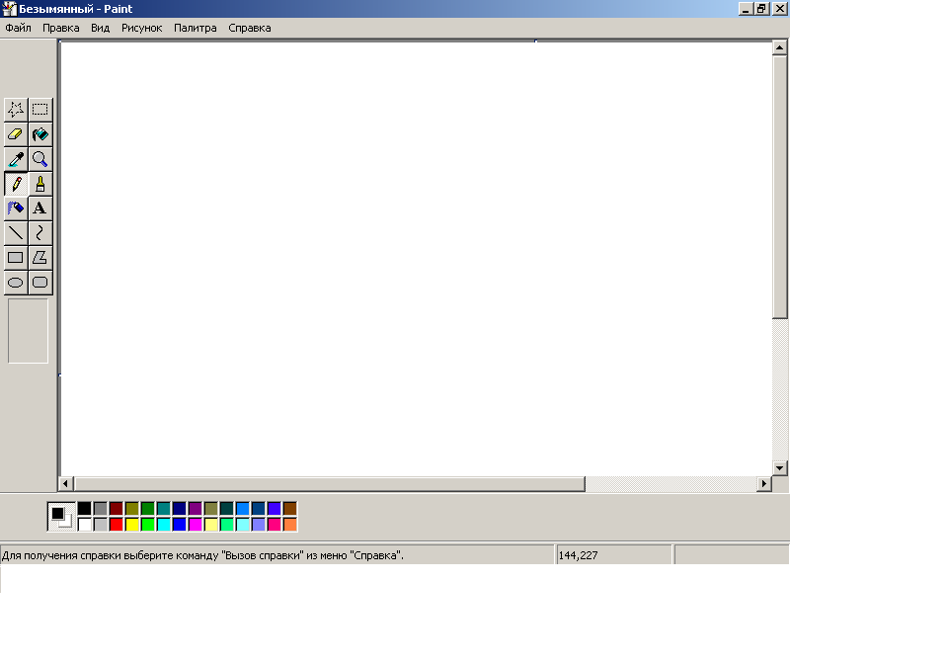

3. Какие еще программы обработки графических изображений существуют?
________________________________________________________________________________________________________________________________________________________________________________________________________________________________________________________________________________________________________________________________________________________________________________________________________________________________________________________________________________________________________________________________________________________________

4. Особенности работы с Adobe Photoshop CS:

назначение _________________________________________________________

5. Создайте рисунок при помощи Paint (отобразите его).

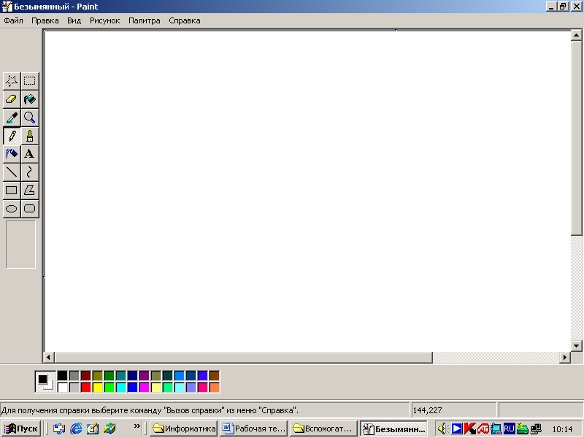

6. Укажите используемые средства (перечислите):
________________________________________________________________________________________________________________________________________________________________________________________________________________________________________________________________________________________________________________________________________________________________________________________________________________________________________________________________________________________________________________________________________________________________________________________________________________________________________________________________________________________________________________________________________________________________________________________________________________________________________________________________________________________________________________________________________________________________________________________

7. Опишите панель инструментов Adobe Photoshop CS:

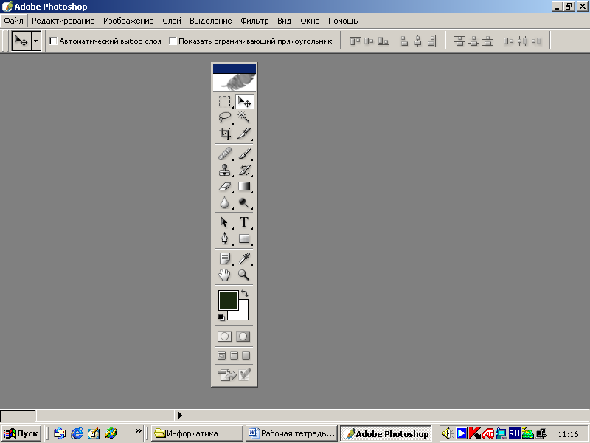

8. Создайте рисунок при помощи Adobe Photoshop CS (отобразите его).
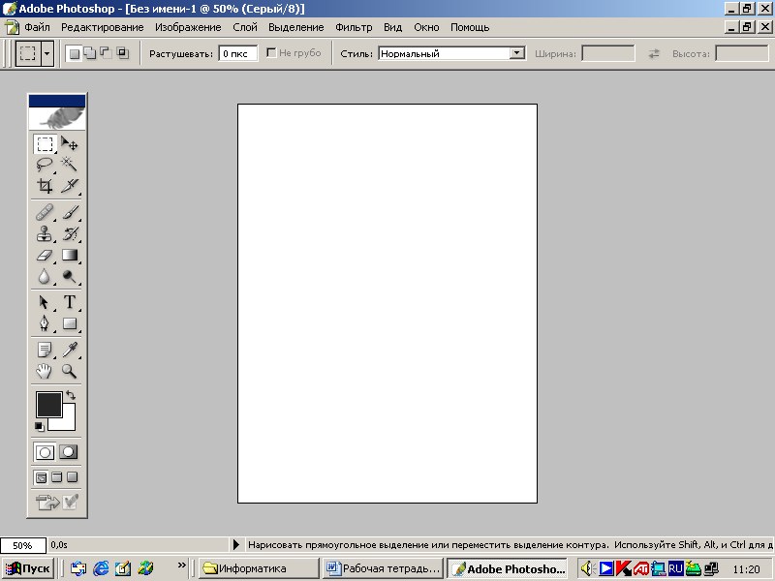

9. Укажите используемые средства (перечислите):
____________________________________________________________________________________________________________________________________________________________________________________________________________________________________________________________________________________________________________________________________________________________________________________________________________________________________________________________________________________________________________________________________________________________________________________________________________________________________________________________________________________________________________________________________________________________________________

10. Можно ли работать с графикой при помощи Microsoft Word? ____________________________________________________________________

11. Создайте рисунок при помощи автофигур Microsoft Word (отобразите его):

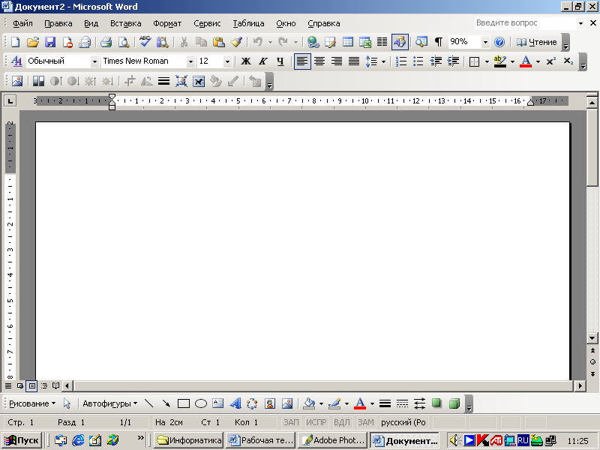

Практическая работа 9.

Технологии обработки текстовой информации (1 час)

1. Какая из приведенных программ не является программой для обработки текстовой информации?

а) Microsoft Word
б) Microsoft Excel
в) Lexicon
г) WordPad

2. В чем заключается преимущество Word перед всеми остальными текстовыми редакторами?
___________________________________________________________________________________________________________________________________________________________________________________________________________________________________________________________________________________________________________________________________________________________________________________________________________________________________________________________________________________________

3. Опишите инструменты окна Word:

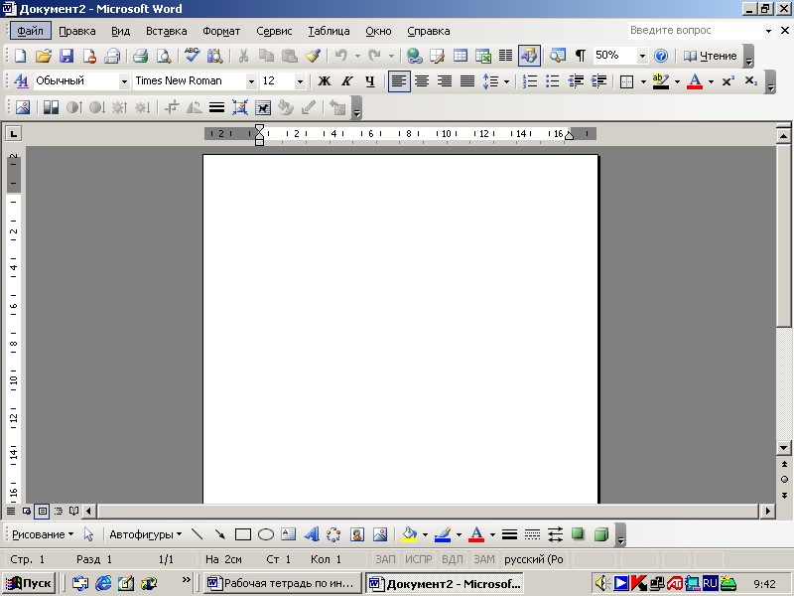

____________________________________________________________________________________________________________________________________________________________________________________________________________________________________________________________________________________________________________________________________________________

4. Возможности Word?
____________________________________________________________________________________________________________________________________________________________________________________________________________________________________________________________________________________________________________________________________________________

Задание
1) Создать доклад (титул, план, текст доклада – всего 3 страницы) на одну из предложенных тем:
- Моя семья
- Мое окружение
- Памятные места моего города
- Мое учебное заведение
- Свободная тема

Правила создания документа.

Вставка номера страницы и колонтитулов
- Вставка
- Номера страниц
- Указать расположение номера страницы
- Указать формат
- Нажать ОК
- На панели колонтитулы выбрать «вставить автотекст»
- По желанию изменить поля
- Щелкнуть мышью в рабочей области
Примечание: Вызов панели Колонтитулы осуществляется двойным нажатием левой кнопки мыши на номер страницы.

Вставка формулы
- Вставка
- Объект
- Microsoft Equation 3.0
- Набрать формулу используя панель инструментов «Формула»
- Щелкнуть мышью в рабочей области
Примечание: Вызов панели Формула осуществляется двойным нажатием левой кнопки мыши на формуле.

Вставка содержания (оглавления, плана)
- Вставка
- Ссылка
- Оглавление и указатели
- вкладка Оглавление
- Нажать ОК
Примечание: Аналогично можно добавить в текст ссылку и сноску.

Вставка таблицы
- Таблица
- Вставить
- Таблицу
- Указать необходимое количество строк и столбцов
- Нажать ОК
Примечание: Ячейки таблицы можно объединять и разбивать (Выделить ячейки – Таблица – Объединить (Разбить) ячейки

Схема в документ добавляется при помощи панели рисование (Вид – Панели инструментов – Рисование)!

Практическая работа 10.

Технология обработки числовой информации (1 час)

1. Какая из приведенных программ является программой для обработки числовой информации?

а) Microsoft Word
б) Microsoft Excel
в) Lexicon
г) WordPad

2. В чем заключаются возможности Excel?
____________________________________________________________________________________________________________________________________________________________________________________________________________

3. Опишите инструменты окна Excel:
____________________________________________________________________________________________________________________________________________________________________________________________________________________________________________________________________________________________________________________________________________________________________________________________________________________________________________________________________________________________________________________________________________________________________________________________________________________________________

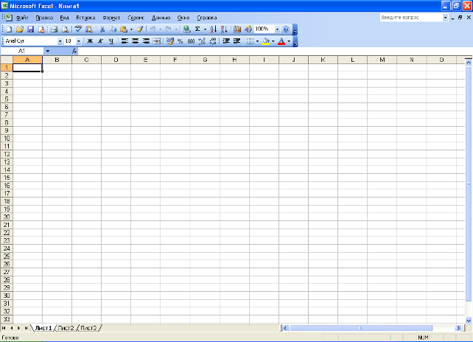
Задания:
- Создать таблицу (по приведенному ниже примеру) успеваемости за тримесяца (5 уроков в месяц) по выбранному предмету на группу из 12 человек даты подобрать самостоятельно.
- Провести расчеты (средний балл успеваемости). Фамилии и даты выбрать самостоятельно.

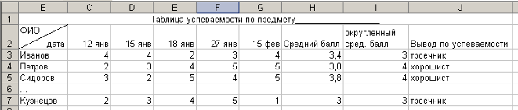

Средний балл рассчитывается по формуле =СРЗНАЧ(C3:G3)

Вставка формулы

- Вставка
- Формула
- Выбрать формулу
- Изучить структуру
- Нажать ОК
- Ввести параметры расчетов (диапазон номеров ячеек с которыми желаем работать на английском языке)
- Нажать ОК

Объединение (разбивка) ячеек
- Выделить желаемый диапазон ячеек. Нажать знак «Объединить и поместить в центре»
Примечание: Разбить ранее объединенные ячейки можно повторным нажатием на знак «Объединить и поместить в центре»

АТТЕСТАЦИОННАЯ КАРТОЧКА
По дисциплине «Информатика 1 курс»

№  п/п | Номер  практической работы | Оценка
1. | Практическая работа № 1
2. | Практическая работа № 2
3. | Практическая работа № 3
4. | Практическая работа № 4
5. | Практическая работа № 5
6 | Практическая работа №6
7 | Практическая работа №7
8 | Практическая работа №8
9 | Практическая работа №9
10 | Практическая работа №10
 | Итоговая оценка
ЛИТЕРАТУРА

- Цветкова М. С., Великович Л. С. Информатика и ИКТ: учебник для студ. Учреждений сред. проф. образования. — М., 2014
- Астафьева Н. Е., Гаврилова С. А., Цветкова М. С. Информатика и ИКТ: Практикум для профессий и специальностей технического и социально-экономического профилей: учеб. пособие для студ. учреждений сред. проф. образования / под ред. М. С. Цветковой. — М., 2014
- Малясова С. В., Демьяненко С. В. Информатика и ИКТ: Пособие для подготовки к ЕГЭ : учеб. пособие для студ. учреждений сред. проф. образования / под ред. М. С. Цветковой. — М., 2013.
- Цветкова М. С., Хлобыстова И.Ю. Информатика и ИКТ: практикум для профессий и специальностей естественно-научного и гуманитарного профилей : учеб. пособие для студ. учреждений сред. проф. образования. — ., 2014.
- Цветкова М. С. Информатика и ИКТ: электронный учеб.-метод. комплекс для студ. учреждений сред. проф. образования. — М., 2015.

